Retail Decision Agent
零售经营决策系统 · 产品白皮书
版本 V1.0
2026 年 9 月 30 日
在线预览：https://shenyuanyuan77.github.io/retail-decision-agent/
代码仓库：https://github.com/shenyuanyuan77/retail-decision-agent

功能目录
第一篇 产品概述
1 产品定位与核心价值 / 2 系统架构 / 3 核心能力总览（R1-R5）
第二篇 核心功能详解
4 经营总览 / 5 异常中心：自动发现 / 6 根因分析 / 7 补货与促销建议 / 8 授权执行与审批 / 9 执行记录与审计
第三篇 治理与安全
10 权限矩阵与策略引擎 / 11 写操作四保险
第四篇 部署与使用
12 快速启动 / 13 在线预览与版本迭代 / 14 验收结果 / 15 常见问题
目录

第一篇 产品概述 3
1 产品定位与核心价值 3
2 系统架构 4
3 核心能力总览 5
第二篇 核心功能详解 5
4 经营总览 5
5 异常中心：自动发现 5
5.1 检测算法 6
5.2 异常列表 6
6 根因分析 6
7 补货与促销建议 7
8 授权执行与审批 7
9 执行记录与审计 8
第三篇 治理与安全 8
10 权限矩阵与策略引擎 9
11 写操作四保险 9
第四篇 部署与使用 10
12 快速启动 10
13 在线预览与版本迭代 10
14 验收结果 11
15 常见问题 11

注：本目录由域代码生成。编辑文档后请右键目录选择“更新域”以刷新页码。

第一篇 产品概述

1 产品定位与核心价值
零售经营决策 Agent（Retail Decision Agent）面向全国连锁零售企业，接入门店、会员、供应链、客服等多个业务系统，以一条完整闭环工作流替代人工巡检与经验决策：
• 自动发现系统持续扫描销售数据，自动发现销量异常，无需人工发起；
• 根因分析对每个异常自动进行多维度假设验证，输出带证据链与置信度的根因 Top3；
• 建议生成按根因匹配打法库，生成补货或促销建议，含约束检查与成本收益估算；
• 授权执行低风险动作自动执行，高风险动作强制转人工审批，全程留痕可审计。
与传统数据看板的本质区别在于：看板回答“发生了什么”，本产品回答“为什么发生、该怎么办、办了之后效果如何”，并把每一步交给可控可审计的 Agent 执行。

2 系统架构
系统采用“单体服务、分域设计”架构：六大业务系统作为事实数据源，四个 Agent 层完成发现到执行的推理链路，治理层贯穿所有写入路径：
表 2-1 系统分层架构
层 | 模块 | 职责 | 技术
业务系统层 | services/（6 个） | 主数据 / 销售 / 库存供应链 / 会员 / 客服 / 外部数据，提供事实与执行通道 | FastAPI REST + OpenAPI
感知层 | agents/perception | 滚动中位数 + MAD + z-score 统计检测，主动发现销量异常 | 纯 Python 算法
诊断层 | agents/diagnosis | 9 类假设验证，输出根因 Top3 + 置信度 + 证据链 | 假设验证框架
决策层 | agents/decision | 根因 × 打法库 → 补货/促销建议，约束检查 + ROI 估算 | YAML 知识库
执行层 | agents/execution | 六大写工具，状态机管理，失败可补偿 | 幂等 + 补偿
治理层 | governance/ | 权限矩阵 L0-L4、策略引擎、审批、审计、干线写入 | Policy Engine
前端 | web/ | 经营控制台（6 核心页面） | 浅色主题，无构建 SPA
大模型在系统中只承担“叙述解释”职责：所有数字均来自工具返回的事实数据，并内置防编造校验（叙述中出现事实表之外的数字即自动回退模板叙述），从机制上保证结论可追溯。已用 DeepSeek 真实模型实测验证。

3 核心能力总览
表 3-1 核心能力与实现方式（R1-R5）
编号 | 能力 | 实现方式 | 验证结果
R1 | 多系统接入 | 6 大 Mock 业务系统，只读工具层统一接入 | 接口实测全部返回真实数据
R2 | 自动发现异常 | 统计检测主动扫描，支持定时调度 | 3 类注入异常召回率 100%
R3 | 分析原因 | 9 类假设验证，每根因至少 2 条证据 | 根因 Top3 命中率 100%
R4 | 补货/促销建议 | 根因×打法库，MOQ/毛利/预算约束 + ROI | 约束违反率 0
R5 | 授权范围内执行 | L0-L4 权限 + 策略引擎 + 人工审批 | 高风险审批合规率 100%

第二篇 核心功能详解

4 经营总览
控制台首页呈现全局经营态势：近 7 天销售额与环比、销量、毛利率、待处理异常与待审批计数一目了然，并提供 30 天销售趋势与门店排行。右上角“运行 Agent”按钮一键完成发现异常→原因分析→生成建议→执行全流程。
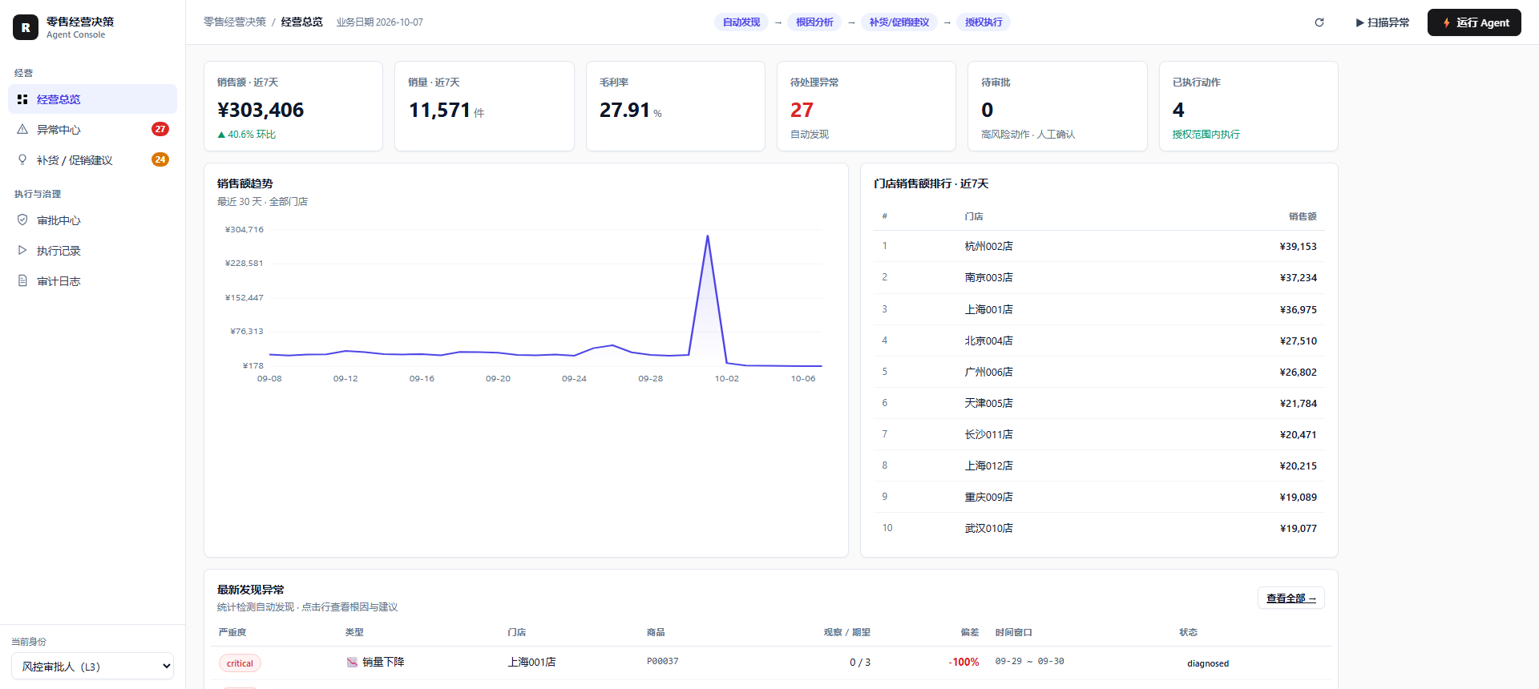
图 4-1 经营总览：KPI 、趋势与最新异常

5 异常中心：自动发现

5.1 检测算法
感知层以传统统计算法而非大模型猜测发现异常：先用前 28 天滚动中位数与 MAD 建立基线，再对近 14 天逐日计算 z-score 与偏差比例，连续 2 天以上偏离即识别为异常段；另设客诉激增、库存归零等业务规则。每个异常均携带观察值、期望值、偏差、严重度与数据证据。

5.2 异常列表
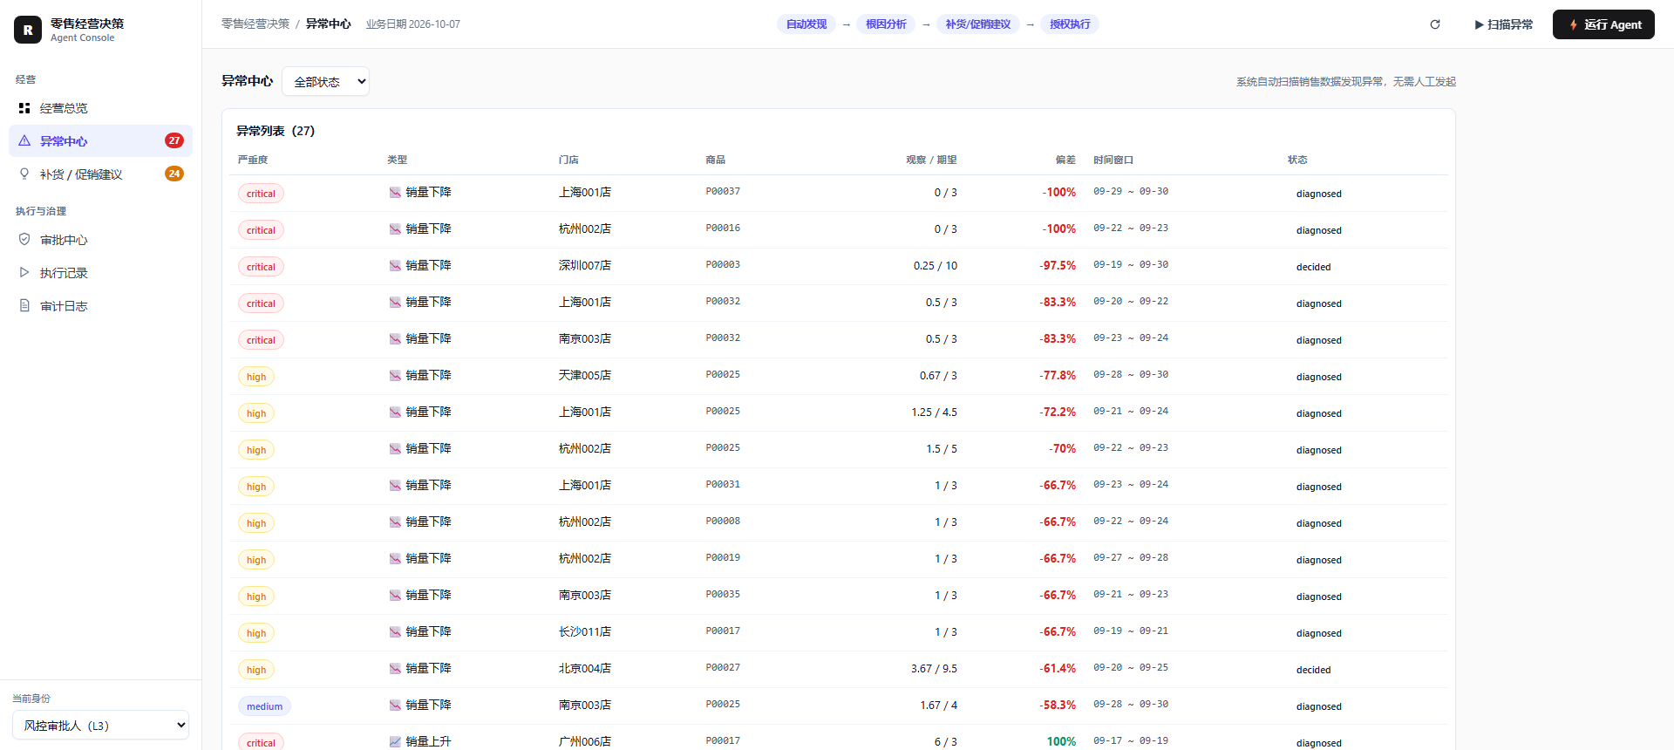
图 5-1 异常中心：自动发现的异常列表，按严重度标记

6 根因分析
点击任一异常进入详情页，左侧为检测证据链（全部来自业务系统真实数据），右侧为原因分析：系统对缺货、供应链延迟、促销、竞品促销、天气、客诉、会员流失、临期、价格九类假设并行验证，仅当证据至少 2 条且方向相容时方可入选根因，按置信度排序取 Top3；证据不足时显式转人工而非硬给结论。
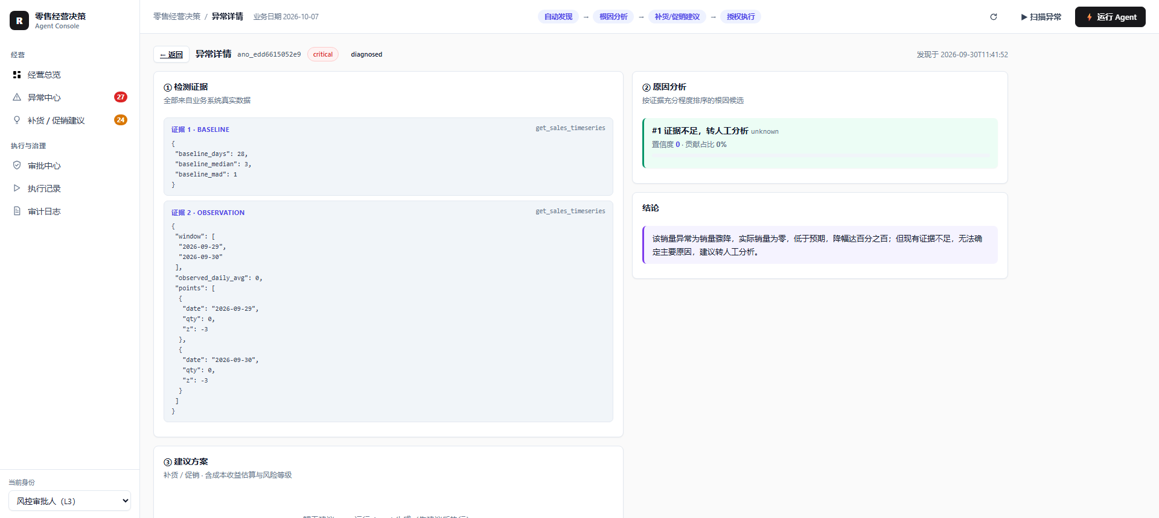
图 6-1 异常详情：证据链、根因 Top3（置信度与贡献占比）与结论叙述

7 补货与促销建议
决策层按根因匹配打法库生成建议卡：补货建议自动计算覆盖天数并向上取整到供应商最小起订量；促销建议自动校验毛利底线、折扣上限与预算上限。每张建议卡均给出预估成本、预估收益、ROI 与销量恢复比例，供决策者直观比较；任何违反硬约束的方案在生成阶段即被丢弃，约束违反率为 0。
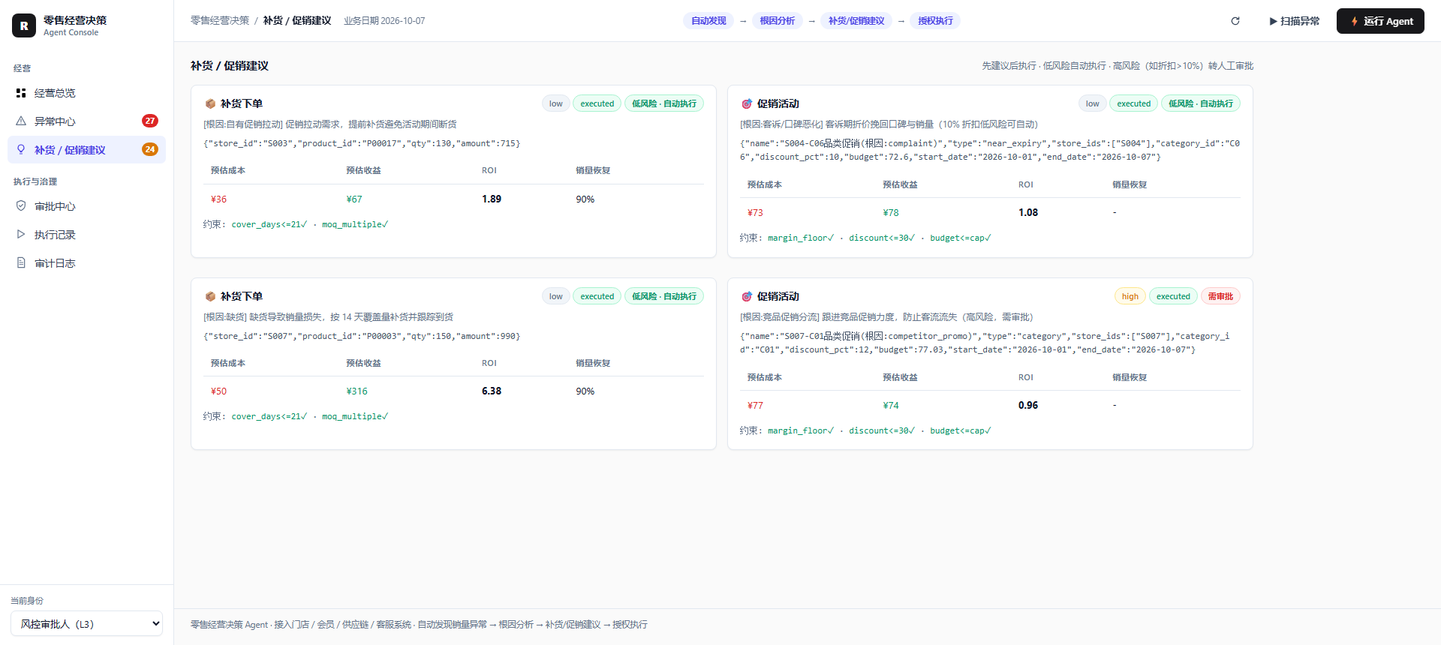
图 7-1 补货/促销建议：风险等级、ROI 与约束检查明细

8 授权执行与审批
执行层严格遵守“先建议、后执行”：低风险建议（如常规补货、10% 以内折扣）自动执行；超出 Agent 授权的高风险动作（折扣超过 10%、预算超过 1 万、跨区域调拨等）一律生成审批单转人工，审批中心仅风控审批人（L3）可操作，通过后自动执行。
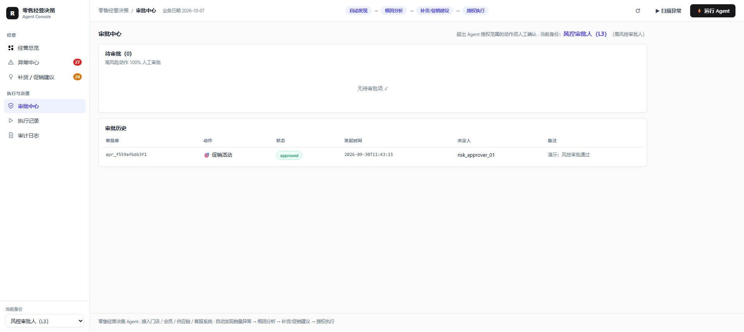
图 8-1 审批中心：高风险动作的人工确认与风险原因

9 执行记录与审计
每一步执行均有状态机管理（待执行→执行中→成功/失败→已补偿）；审计日志记录谁在什么时候对什么做了什么，通过过 trace_id 可一键还原“发现→分析→建议→执行”完整链路，通过与拒绝同样留痕。
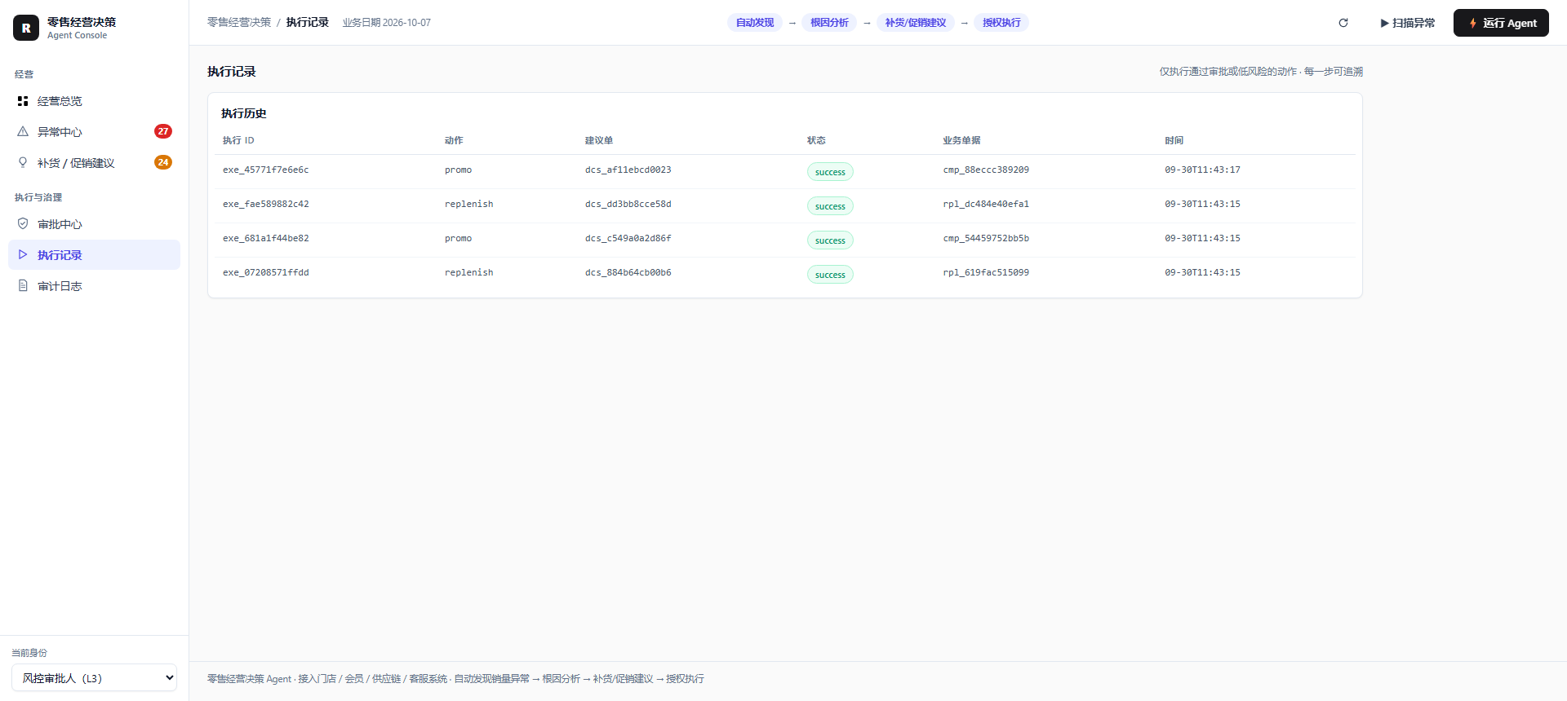
图 9-1 执行记录：状态机与业务单据关联
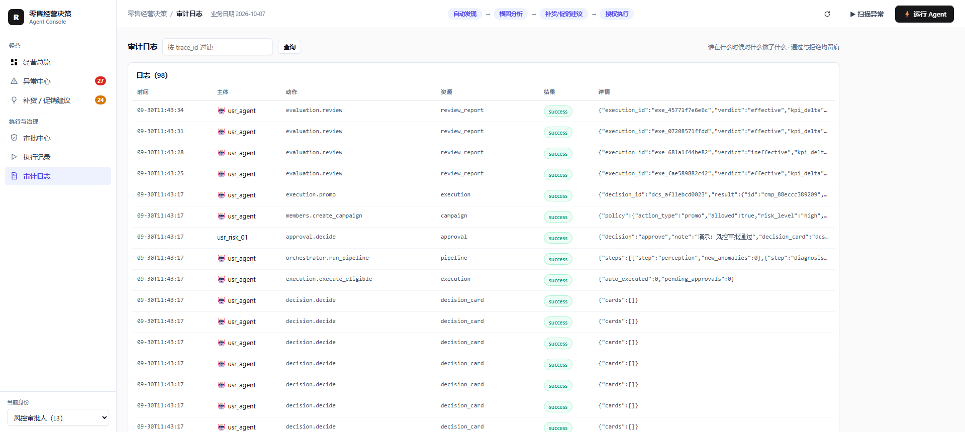
图 9-2 审计日志：支持 trace_id 过滤的全链路留痕

第三篇 治理与安全

10 权限矩阵与策略引擎
表 10-1 角色权限矩阵
角色 | 权限级 | 能做什么
风控审批人 | L3 | 唯一可审批高风险动作
供应链计划员/会员运营/区域经理/店长/客服主管/总部运营 | L2 | 低风险写入；店长仅限本店数据
Agent 服务身份 | L2（硬上限） | 低风险自动执行；任何高风险一律转审批
匿合/未授权 | L0 | 只读，写入一律拒绝
表 10-2 风险规则（策略引擎消费机器可读规则库）
规则 | 处置
促销折扣超过 10% | 必须审批
促销/触达预算超过 1 万 | 必须审批
任何价格变更 | 必须审批
跨区域库存调拨 | 必须审批
折扣超过 30% / 预算超过 10 万 | 直接拒绝（禁止动作）
白名单外动作 | 拒绝执行

11 写操作四保险
• 幂等：相同 idempotency_key 重复提交重放首次结果，不重复下单；同键不同请求直接拒绝；
• 预演：任何写入可预演，不落库也留审计痕；
• 审计：成功、拒绝、失败均写审计日志，trace_id 贯穿全链路；
• 补偿：补货、调拨、促销、工单均支持补偿回退，库存与单据同步恢复。

第四篇 部署与使用

12 快速启动
• 一键脚本：Windows 执行 scripts\start.bat，或 macOS/Linux 执行 bash scripts/start.sh；首次启动自动安装依赖并生成演示数据；
• 容器：docker compose up --build，适用于容器化环境；
• 手动：pip install -r backend/requirements.txt 后 python scripts/generate.py 再启动服务；
• 访问：打开 http://127.0.0.1:8300，按控制台右上角“运行 Agent”即可体验完整闭环。

13 在线预览与版本迭代
系统已部署至 GitHub Pages 提供只读在线预览；代码托管于 GitHub 仓库，每次提交推逃后 Actions 自动重建演示数据快照并发布，代码变更与版本迭代在 Commits 中完整可查。
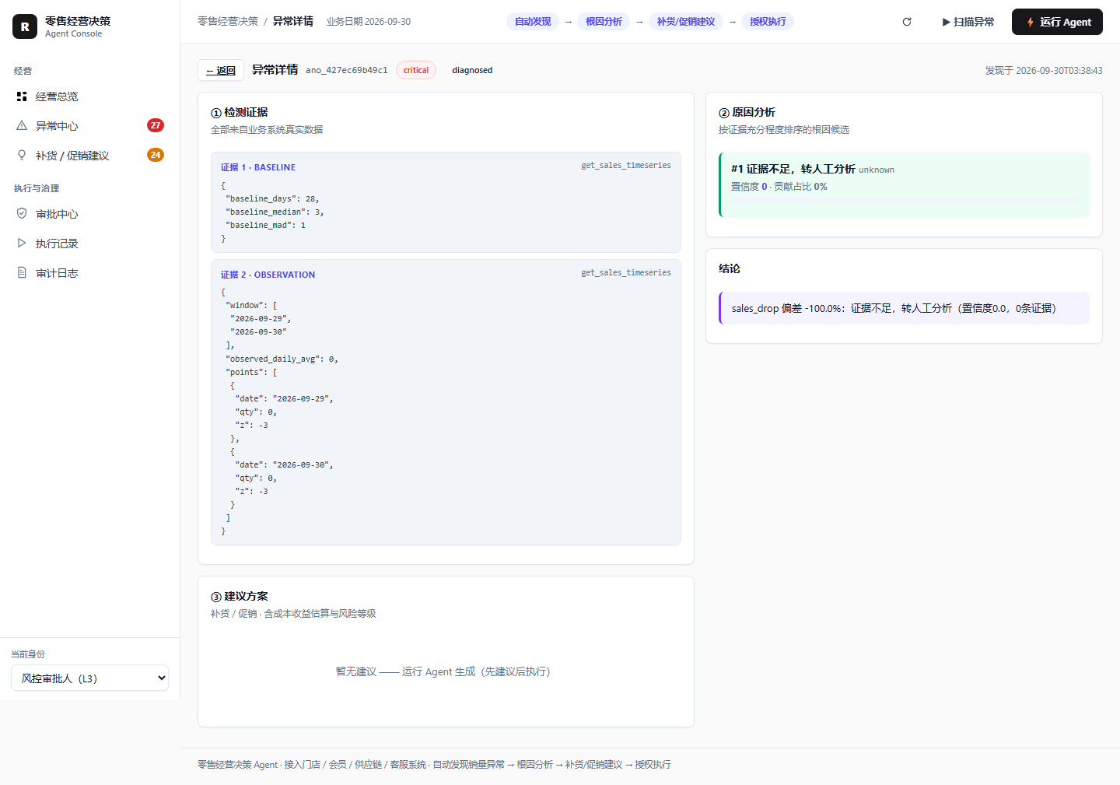
图 13-1 GitHub Pages 在线只读预览（无后端环境自动降级为数据快照）

14 验收结果
表 14-1 全量验收指标（含真实 LLM 环境）
验收项 | 结果
测试套件（单元 + 集成 + Playwright 端到端） | 42/42 全部通过
3 类注入异常召回率 | 100%（高于 90% 验收线）
根因 Top3 命中率 | 100%（高于 80% 验收线）
建议约束违反率 | 0
高风险审批合规率 | 100%
自动执行成功率 | 100%
LLM 叙述防编造校验 | DeepSeek 实测通过，数字全部来自工具事实
GitHub Pages 在线预览 | 已上线并逐页验证

15 常见问题
• Q：启动多久能用？首次启动需生成演示数据，约 1 分钟；后续启动直接运行。
• Q：在线预览能操作吗？在线预览为只读快照；运行 Agent、审批、执行等写操作需本地启动后端。
• Q：必须配置大模型吗？不需要。未配置 API Key 时自动使用离线模板叙述，全部功能不受影响；配置方式见 .env.example。
• Q：如何在自己环境跑起来？复制仓库后按 README 启动即可；所有数据均为 Mock 生成（固定种子可重复），不依赖任何真实企业系统。

